1. 数据集规模：

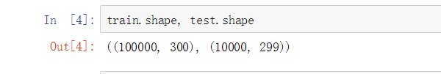

1. 标签的分布：

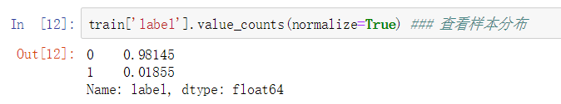

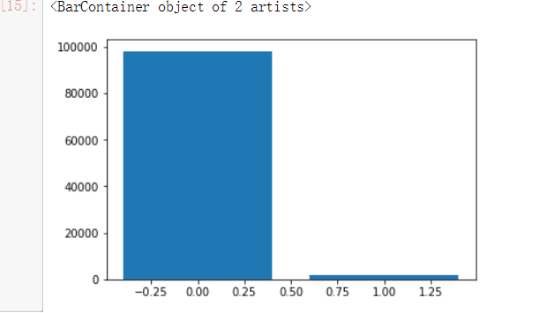

结论：改数据的类别出现了严重的不平衡，后面重点解决。

1. 交易样本的日期范围：

20170905~20171105

1. 样本交易量随时间的分布：

